Beignets
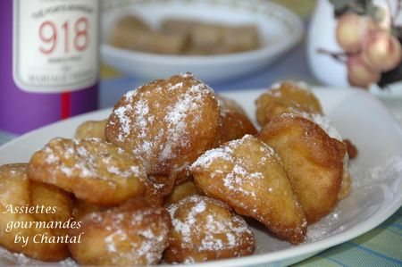
Ingrédients:
300 g de farine, 150 g de sucre en poudre, 3 oeufs, 200 g de lait (20 cl), 100 g d'eau (10 cl), 1 sachet de levure, 2 cs de fleur d'oranger, sucre glace.
Préparation:
Verser la farine, le sucre et la levure dans un saladier; faire un puits au milieu et ajouter les jaunes d'oeufs et la moitié des liquides.
Fouetter en incorporant progressivement la farine afin d'éviter la formation de grumeaux. Ajouter le reste des liquides progressivement.
Fouetter les blancs en neige et les incorporer dans la pâte.
A ce moment là, vous pouvez incorporez quelques dés de fruits dans la pâte ou la laisser nature.
Faire chauffer un bain de friture et plonger des petites cuillerées de pâte dans l'huile bien chaude.
Egoutter sur du papier absorbant et saupoudrer de sucre glace.
Assiettes Gourmandes
http://assiettesduchef.canalblog.com
assiettes.gourmandes@yahoo.fr

